高二化学小练（5）
1．某气态有机物X含C、H、O三种元素，已知下列条件，现欲确定X的分子式，所需的最少条件是( )
①X中含碳质量分数②X中含氢质量分数③X在标准状况下的体积④质谱确定X的相对分子质量⑤X的质量
A．①② B．①②④ C．①②⑤ D．③④⑤
2．下列四幅谱图是结构简式为CH₃CH₂OH、CH₃OCH₃、CH₃CH₂CH₂OH和CHCH₃OHCH₃的四种有机物的核磁共振氢谱(¹H—NMR)。其中属于CH₃CH₂CH₂OH的¹H—NMR谱图的是( )
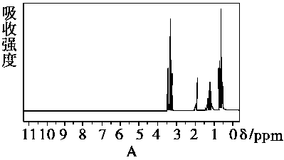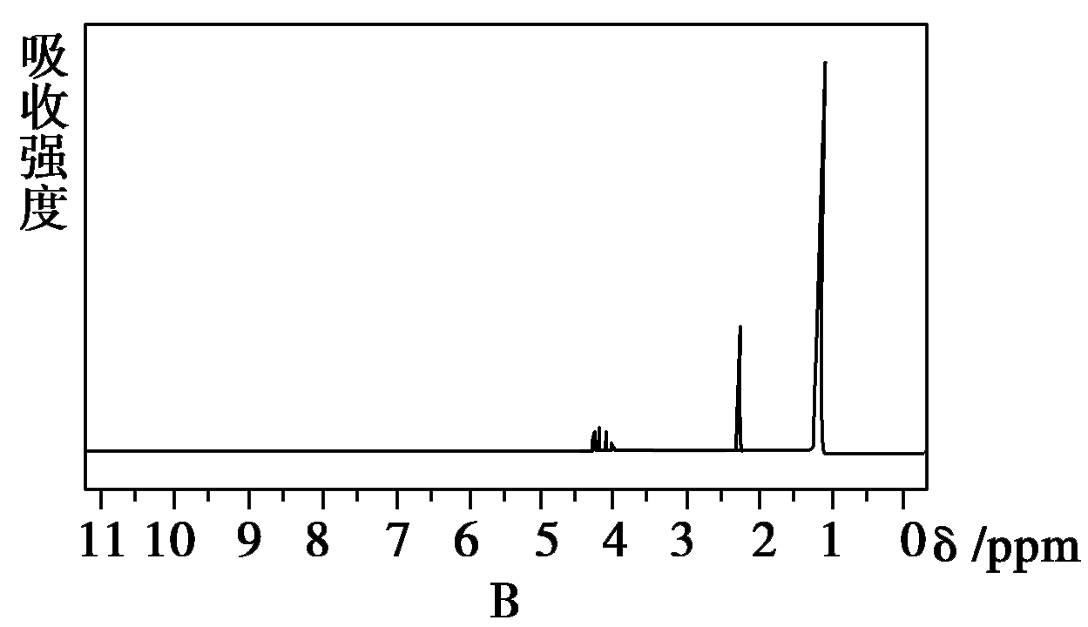
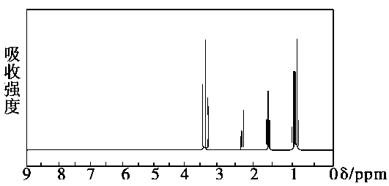
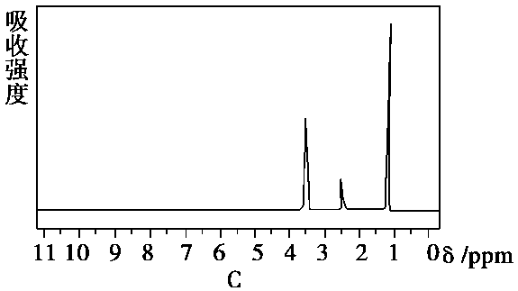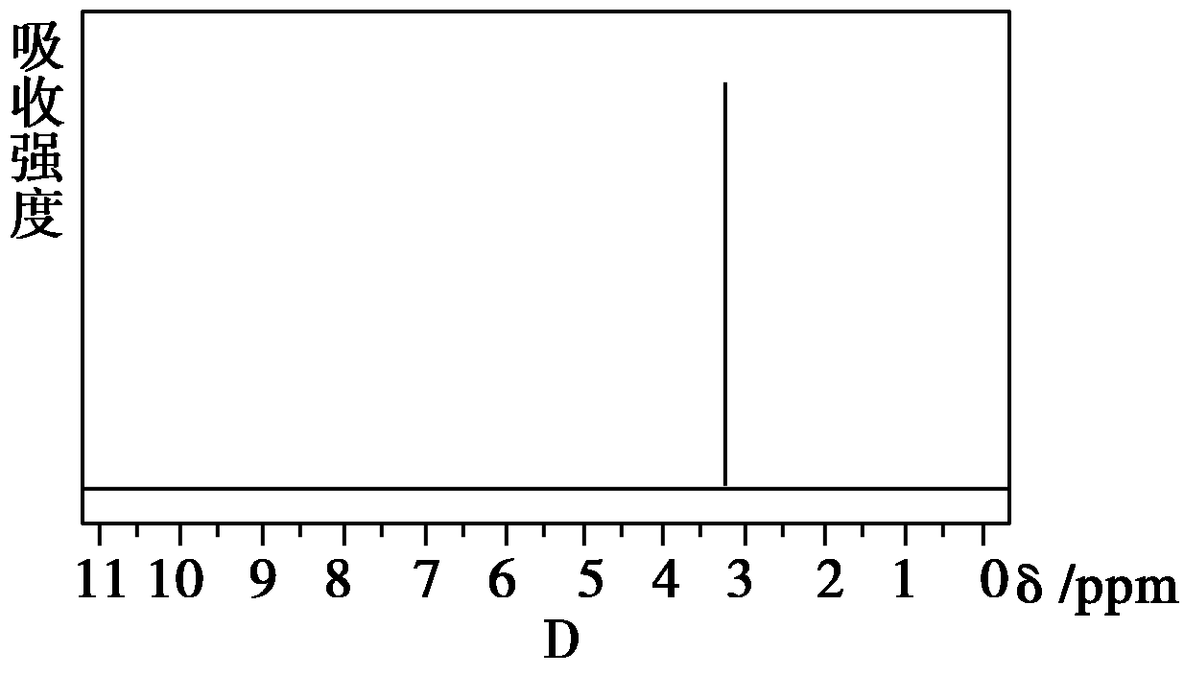
3．核磁共振氢谱是指有机物分子中的氢原子核所处的化学环境(即其附近的基团)不同，表现出的核磁性就不同，代表核磁性特征的峰在核磁共振图中坐标的位置(化学位移，符号为δ)也就不同。现有一物质的核磁共振氢谱如下图所示。则可能是下列物质中的( )
A．CH₃CH₂CH₃ B．CH₃CH₂CH₂OH C．CHCH₃CH₃CH₃ D．CH₃CH₂CHO
4．一定量有机物完全燃烧后，将燃烧产物通过足量的石灰水，过滤后得到白色沉淀10 g，但称量滤液时只减少2.9 g，则此有机物是( )
A．C₂H₅OH B．C₄H₈O₂ C．C₂H₆ D．C₆H₁₂O
5．1 mol某烃在氧气中充分燃烧，需要消耗氧气179.2 L(标准状况下)。它在光照的条件下与氯气反应能生成3种不同的一氯取代物。该烃的结构简式是( )
A．CCH₃CH₃CH₃CH₂CH₃ B．CH₃CH₂CH₂CH₂CH₃ C．CH₃CH₂CHCH₃CH₃ D．H₃CCH₃
6．充分燃烧某液态芳香烃X，并收集产生的全部水，恢复到室温时，得到水的质量跟原芳香烃X的质量相等。则X的分子式是( )
A．C₁₀H₁₄ B．C₁₁H₁₆ C．C₁₂H₁₈ D．C₁₃H₂₀
7．某烃类化合物A的质谱图表明其相对分子质量为84，红外光谱表明分子中含有碳碳双键，核磁共振氢谱表明分子中只有一种类型的氢。
(1)A的结构简式为__________；(2)A中的碳原子是否都处于同一平面？________(填“是”或“不是”)。
8．分子式为C₃H₆O₂的有机物，如果在核磁共振氢谱上观察到的氢原子给出的峰有两种情况。第一种情况峰给出的强度比为1∶1，请写出其对应化合物的结构简式__________________________________。
第二种情况的强度比为3∶2∶1，请写出该化合物的可能的结构简式_________________________。
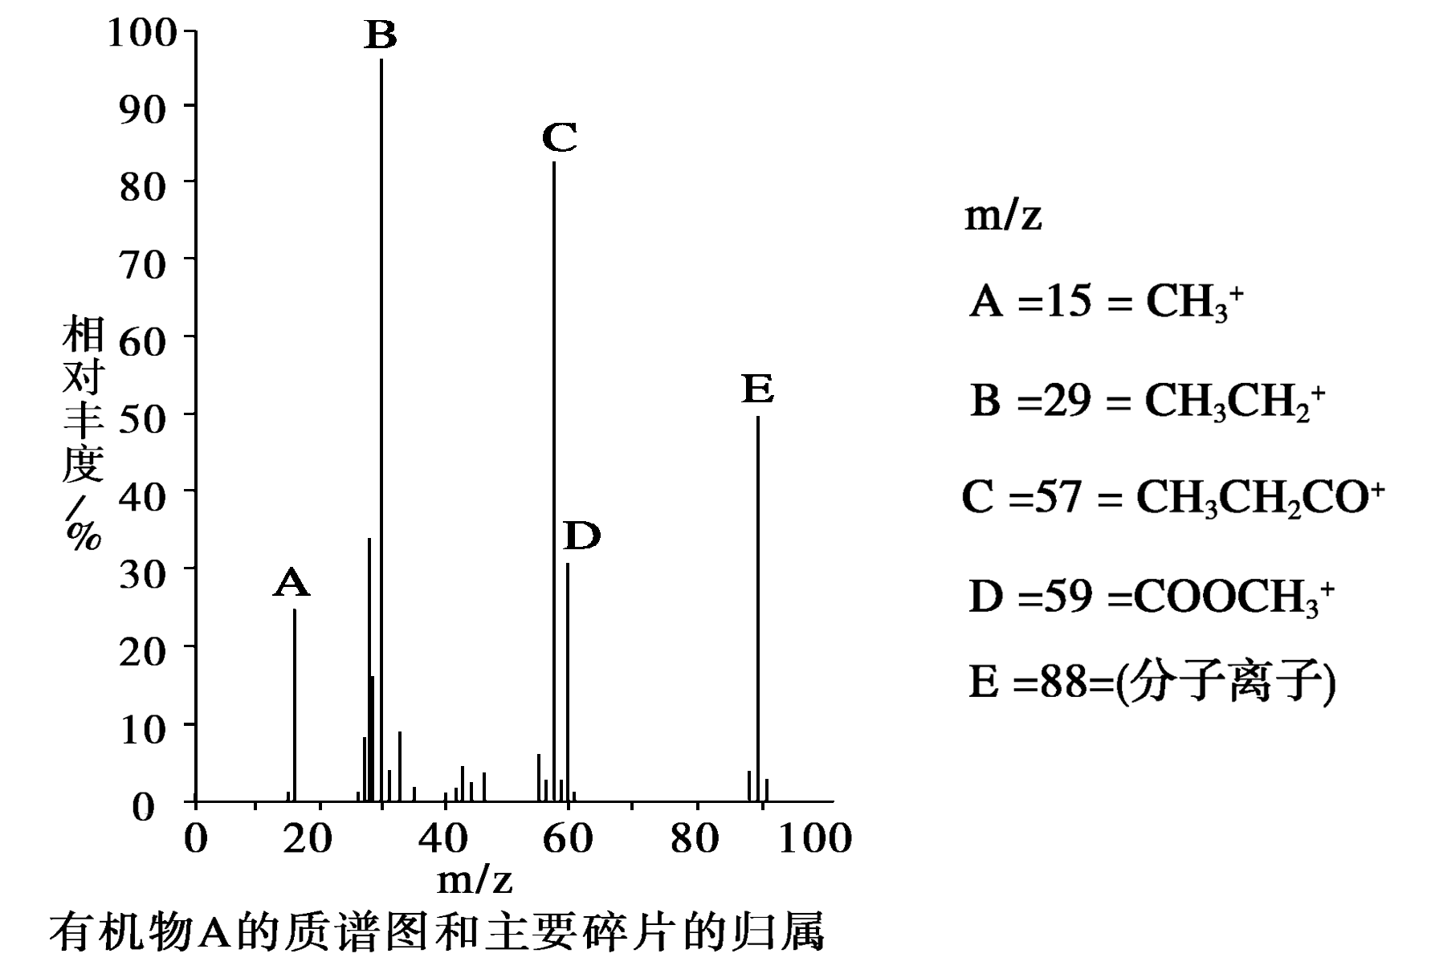
9．已知某有机物A的有机物表现的性质及相关结论―→官能团―→确定结构式。如能使溴的四氯化碳溶液褪色的有机物分子中可能含有C＝C，不能使溴的四氯化碳溶液褪色却能使酸性高锰酸钾溶液褪色的可能是苯的同系物等。
分子式为C₂H₄O，其质谱图如图所示：
(1)该有机物的相对分子质量是 。
(2)该有机物的分子式为 。
(3)若该有机物的红外光谱分析含有酯基，写出满足(2)中分子式的所有同分异构体。
10．某有机化合物A的相对分子质量(分子量)大于110，小于150。经分析得知，其中碳和氢的质量分数之和为52.24%，其余为氧。请回答：
(1)该化合物分子中含有几个氧原子，为什么？_____________。(2)该化合物的相对分子质量(分子量)是_______；(3)该化合物的化学式(分子式)是___________；(4)该化合物分子中最多含____个CO官能团。
11．质子核磁共振谱(PMR)是研究有机结构中的有力手段之一，在研究的化合物分子中，每一结构中的等性氢原子PMR谱中都给出了相应的峰值(信号)。谱中峰的强度与结构中的H原子数成正比，例如：乙醛的结构为HCHHCOH，其PMR谱中有两个信号，其强度之比为3∶1。
(1)结构简式为HOOH的有机物，在PMR谱中观察峰给出的强度之比为__________；
(2)已知CabCab(顺式)与CabCba(反式)互为同分异构体。
在测得CHCH₃CH₃CH₂Cl化合物的PMR谱上可观察到三个峰，而测定化合物CH₃CH=CHCl时，却得到氢原子给出的六个峰，从原子在空间排列方式不同的角度上，试写出CH₃CH=CHCl分子的空间异构体_______________________________________________________________________。
(3)在测得CH₃CH₂CH₂CH₃化合物PMR谱上可观察到两种峰，而测得CH₃—CH===CH—CH₃的PMR谱上，却得到H原子给出的信号峰为4个，结合其空间结构解释产生4个信号峰的原因_____________。

